Motores iônicos constituem uma nova geração de motores para naves espaciais desenhadas para vôos de longa distância. Nesse tipo de motor, cuja estrutura hipotética está representada na figura abaixo, íons de xenônio (Xe) são acelerados e expelidos em alta velocidade. Para a obtenção de íons de Xe, um feixe de elétrons colide com um feixe de átomos neutros de Xe expelidos de um tanque, arrancando‑lhes elétrons. Com a colisão, os átomos de Xe acabam sendo ionizados e são, então, acelerados por campos elétricos até uma grade de saída cuja função é devolver os elétrons arrancados aos íons, neutralizando-­os. Na figura abaixo, **A** e **B** representam dois terminais conectados às placas de aceleração dos íons; **C** representa um coletor de elétrons provenientes do feixe e dos átomos ionizados.



Com relação ao funcionamento do motor descrito acima, julgue os itens que se seguem.

01. Para que os íons de Xe aumentem sua velocidade entre as placas de aceleração, é necessária a utilização de uma fonte de tensão conectada da seguinte forma:

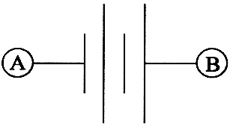

02. Se o feixe atômico não fosse neutralizado na grade de saída, o motor passaria a ter, depois de um certo tempo de funcionamento, aceleração resultante nula.

03. A quantidade de átomos ionizados a cada segundo pode ser aumentada pela elevação da intensidade da corrente elétrica proveniente da fonte de elétrons.

04. Campos magnéticos externos podem fazer o feixe de elétrons não colidir com o feixe de átomos de Xe.

05. O feixe de átomos neutros de Xe pode ser desviado por um campo magnético uniforme antes de chegar à região de colisão.